# Dziennik zdarzeń

Dziennik zdarzeń, obok mapy schematu, jest podstawowym narzędziem umożliwiającym dyspozytorowi obserwowanie i analizowanie zmian stanów elementów wybranego obiektu. Zawiera on listę komunikatów dotyczących wszystkich zdarzeń odnotowanych przez system. Posiada budowę kolumnową, ilość kolumn zależy od ustawień dokonanych przez dyspozytora. Istnieją dwie kolumny, które występują zawsze (czas, właściwa treść komunikatu), reszta może być wyświetlana opcjonalnie.

|  |
| --- |
| **UWAGA!**  1. Nie można zamknąć głównego okna dziennika zdarzeń.  2. Nie ma możliwości usunięcia zdarzeń z dziennika.  3. Nie można przefiltrować głównego okna dziennika zdarzeń. |

Dziennik zdarzeń posiada szereg funkcji ułatwiających jego obsługę. Część z tych funkcji wywoływana jest bezpośrednio z okna dziennika zdarzeń, część z menu kontekstowego. Dziennik zdarzeń zawiera określoną ilość komunikatów (standardowo od 1000 do 10000 komunikatów). W normalnym trybie pracy dziennika zdarzeń pojawienie się nowego komunikatu powoduje przesunięcie zawartości w miejsce gdzie znajduje się nowy komunikat. W przypadku potrzeby analizowania wcześniejszych komunikatów, bez konieczności ciągłego przesuwania listy w momencie pojawienia się nowego komunikatu istnieje możliwość zablokowania automatycznego przesuwania listy komunikatów. Zmiana trybu pracy możliwa jest dzięki przyciskowi znajdującemu się w prawej części okna dziennika zdarzeń   
(patrz Rys. 5.1).



Rys. 5.1 Widok przycisku dziennika zdarzeń

W przypadku wybrania trybu blokowania przesuwania listy komunikatów dziennika zdarzeń, po pewnym czasie określonym w konfiguracji systemu nastąpi powrót do automatycznego trybu przesuwania listy.

W dzienniku głównym są domyślnie prezentowane komunikaty, którym na etapie edycji ustawiono widoczność w dzienniku. Są to zazwyczaj komunikaty niezbędne dla dyspozytora. Komunikaty mniej ważne, które podczas edycji zostały ukryte aby nie zajmowały przestrzeni dziennika, są również możliwe do podejrzenia. Służy do tego dziennik ukryty i można go wywołać lub ukryć za pomocą zmiennego przycisku:

 

Rys. 5.2 Zmienny wygląd przycisku dziennika ukrytego

W wyniku tego działania zostanie otwarte nowe okno dziennika z aktywnym przyciskiem dziennika ukrytego oraz z zawartością dziennika wzbogaconą o komunikaty ukryte.

Dziennik zdarzeń posiada zawartość ustawianą według kolejności przyjścia komunikatów do dziennika. Dzięki temu komunikaty, które utknęły między obiektem, a systemem nie umiejscawiają się po dotarciu do dziennika pomiędzy wcześniejszymi komunikatami, tylko we właściwym miejscu na końcu listy komunikatów. W razie potrzeby analizy dziennika   
w kolejności czasowej wystarczy nacisnąć przycisk sortowania czasowego. W wyniku tego działania zostaje otwarte nowe okno dziennika z aktywnym przyciskiem sortowania czasowego oraz z zawartością posortowaną według czasu zaistnienia zdarzeń.

 

Rys. . Nieaktywny i aktywny przycisk sortowania dziennika w kolejności czasowej komunikatów

Każde pole dziennika zdarzeń (informacja w nim zawarta, czy to tekstowa, czy zobrazowana za pomocą ikony) posiada swoje dymki informacyjne, pojawiające się po ustawieniu na dany element wskaźnika myszki oraz upływie około 2 sekund.

Dymki informacyjne ułatwiają użytkownikowi zorientowanie się o charakterze pojawiającej się informacji w linii dziennika.

Na poniższych zrzutach przedstawiono kilka przykładów.

a) 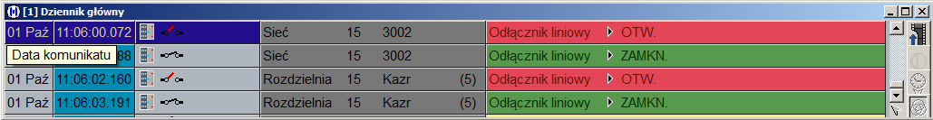

b) 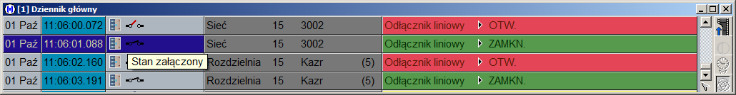

c) 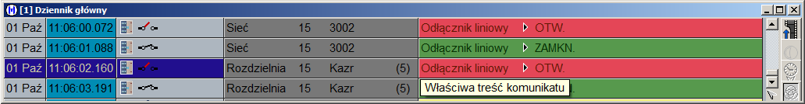

Rys. . Przykładowe zrzuty widoku dziennika zdarzeń z aktywnymi podpowiedziami

Użytkownik ma możliwość uzyskania informacji dotyczących przeszłych zdarzeń oraz bieżącego stanu wybranego elementu na schemacie. W celu uzyskania dziennika zdarzeń powiązanego z elementem, użytkownik musi wywołać menu kontekstowe elementu na schemacie, a następnie wybrać pozycję **Dziennik**. W kolejnym podmenu rozwinie się lista dzienników możliwych do wyświetlenia. W przypadku elementów należących do stacji, będą to dzienniki **Elementu**, **Pola** (do którego element należy) lub **Stacji** (do której element należy) oraz **Magistrali** (na jakiej leży stacja). W przypadku elementów na sieci, pojawi się jedynie opcja **Element**.

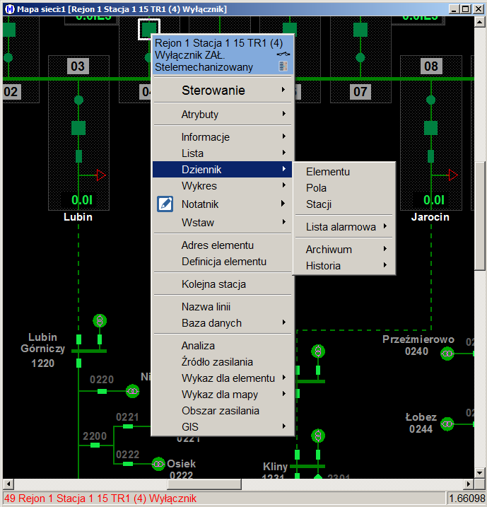

Rys. . Wywołanie opcji Dziennika elementu z menu elementu na schemacie

Po wybraniu dowolnej z opcji, otworzy się okno zawierające wszystkie zdarzenia mieszczące się w dzienniku zdarzeń i spełniające warunek wybranej przez użytkownika opcji dziennika.

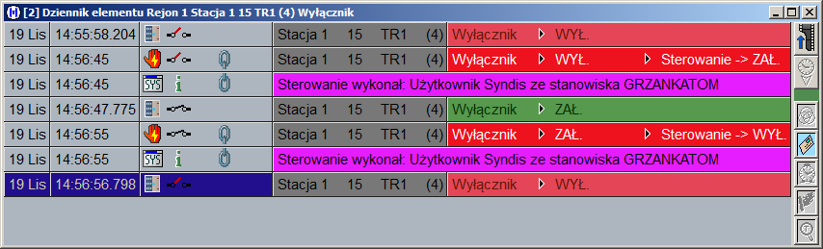

Rys. . Dziennik wybranego elementu

**UWAGA!**

**Okno zdarzeń elementu można otrzymać też w inny sposób. Należy zaznaczyć na schemacie wybrany element, a następnie prawym klawiszem myszy przeciągnąć go na obszar dziennika zdarzeń i puścić. Zostanie otwarte nowe okno dziennika zawierające tylko zdarzenia dotyczące danego elementu.**

W przypadku konieczności analizowania zdarzeń zawartych w komunikatach starszych od tych występujących w dzienniku zdarzeń możliwe jest wyszukiwanie komuników dzięki dziennikowi archiwum, (który został szczegółowo opisany w kolejnej części dokumentacji, patrz punkt 6) korzystając z funkcji zawartej w menu komunikatu **Dziennik/Archiwum**.

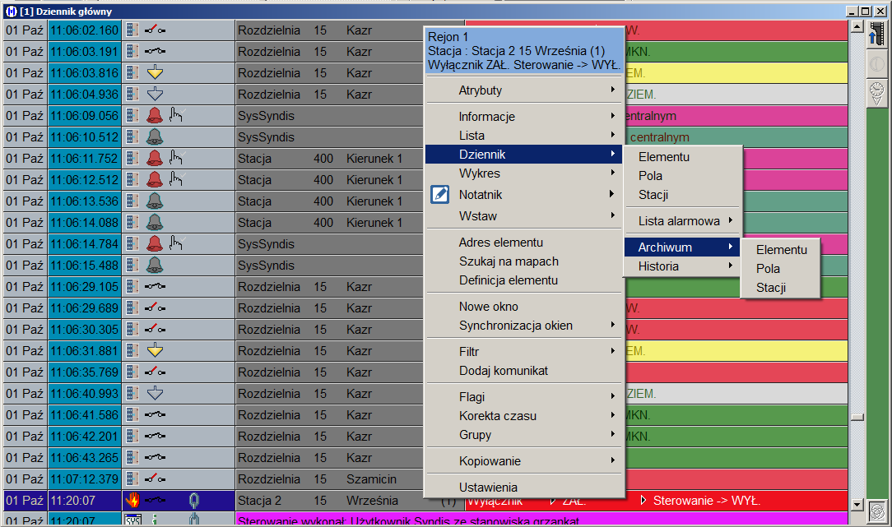

Rys. . Widok okna dziennika zdarzeń z otwartym menu kontekstowym Dziennik/Archiwum

Użytkownik otrzymuje okno wyboru zakresu obszaru danych z **Archiwum dziennika** oraz   
z ustawionym filtrem adresu (zależnym od wyboru użytkownika).

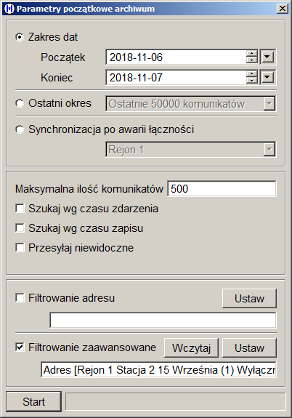

Rys. . Okno wyboru parametrów archiwum z oznaczonym filtrowaniem wg adresu

Możliwe jest też szybkie wywołanie komunikatów archiwalnych dzięki funkcji **Dziennik/Historia** (patrz Rys. 5.9). Funkcja ta umożliwia wyświetlenie wszystkich komunikatów dotyczących wybranego elementu, pola lub stacji jakie mieszczą się   
w **Dzienniku** oraz pewną liczbę komunikatów już nieznajdujących się w nim.   
Liczbę tę modyfikuje się w ustawieniach dziennika, patrz pkt 0.

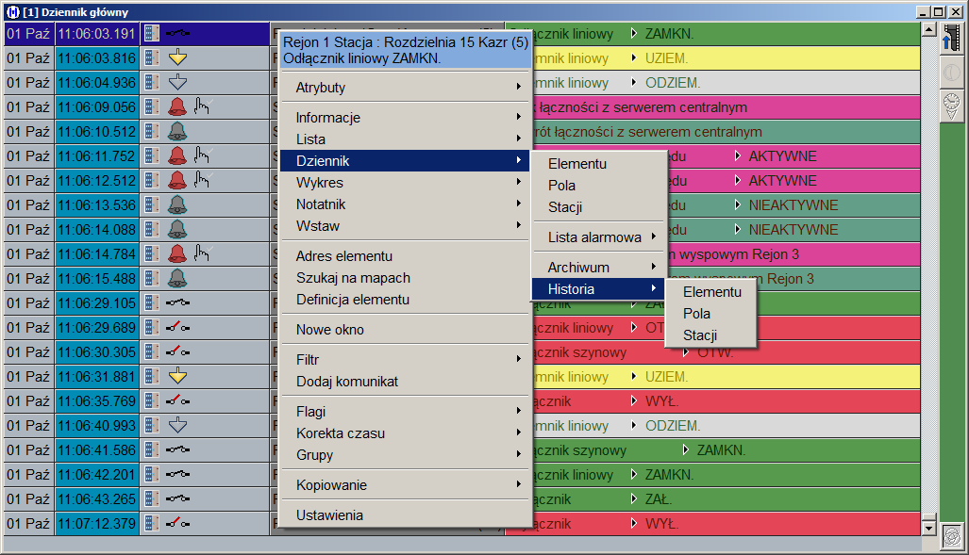

Rys. 5.9 Widok okna dziennika zdarzeń z otwartym menu kontekstowym Dziennik/Historia

W przedstawionym na Rys. 5.9 przykładzie wybranie opcji **Elementu** powoduje wyświetlenie nowego dziennika zdarzeń zawierającego wszystkie komunikaty dotyczące wybranego elementu od momentu uruchomienia systemu (patrz Rys. 5.10).

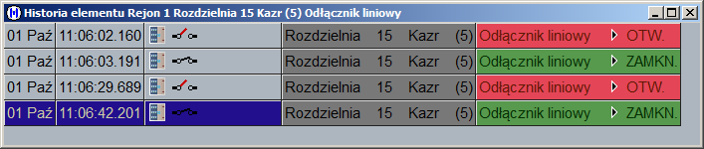

Rys. 5.10 Widok okna Historia elementu

System umożliwia również analogiczne wyświetlanie **List** (omówionych w następnych rozdziałach) przefiltrowanych pod kątem **Pola** lub **Stacji**, do których element należy.   
Dotyczy to jedynie elementów należących do stacji. Elementy na sieci, nie posiadają tej pozycji w menu.

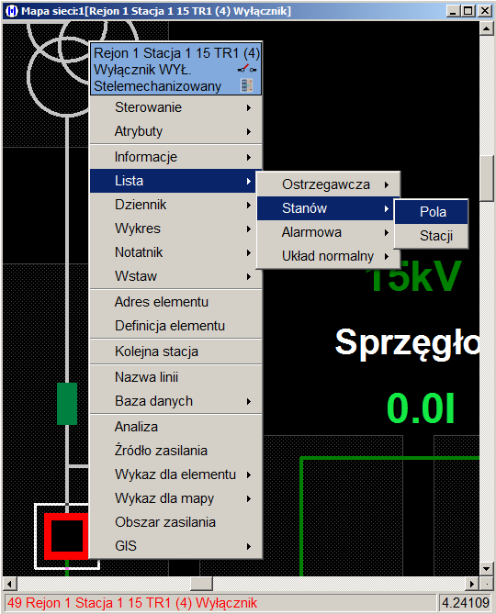

Rys. . Wywołanie opcji Lista stanów pola z menu elementu na schemacie

Kolejną funkcją ułatwiającą obsługę dziennika zdarzeń jest filtrowanie. Funkcja ta jest dostępna poprzez użycie przycisku znajdującego się w prawej części głównego okna dziennika zdarzeń (patrz Rys. 5.12) i została szczegółowo opisana w późniejszej części dokumentacji (patrz punkt 5.10).



Rys. 5.12 Widok przycisku uruchamiającego filtr dziennika zdarzeń

Istnieje możliwość szybkiego filtrowania dziennika zdarzeń z poziomu menu kontekstowego, dzięki użyciu funkcji **Filtr** (patrz Rys. 5.13). Funkcja ta umożliwia wyświetlenie wszystkich komunikatów znajdujących się w dzienniku zdarzeń dotyczących tylko wybranego elementu, typu elementu, pola, stacji, napięcia lub GPZ.

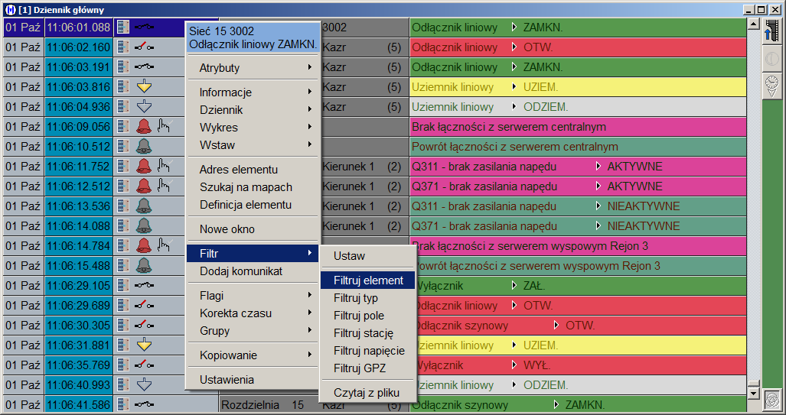

Rys. 5.13 Widok okna dziennika zdarzeń z otwartym menu kontekstowym

W przedstawionym na Rys. 5.13 przykładzie wybranie opcji **Filtruj element** powoduje wyświetlenie nowego dziennika zdarzeń zawierającego wszystkie komunikaty znajdujące się w dzienniku zdarzeń dotyczące wybranego elementu (patrz Rys. 5.14).

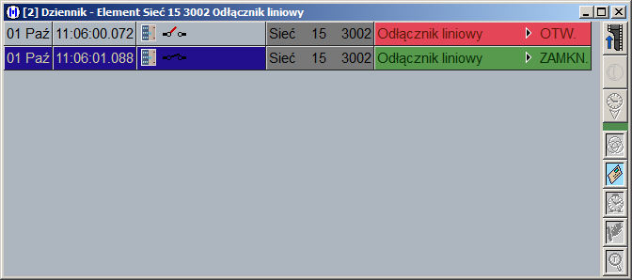

Rys. 5.14 Widok nowego dziennika zdarzeń po wybraniu opcji Filtruj element

Przykłady zastosowania podane są w punkcie 5.10.

Z poziomu dziennika zdarzeń możliwe jest kwitowanie komunikatów alarmowych, poprzez dwukrotne kliknięcie lewym przyciskiem myszy (2xLP) w wybrany komunikat alarmowy lub poprzez wciśnięcie klawisza **Enter** na wybranym komunikacie.

Menu kontekstowe dziennika zdarzeń daje możliwość wywołania wszelkiego rodzaju list dostępnych w systemie (patrz Tabela 5.2).

## Konstrukcja okna dziennika zdarzeń

Okno dziennika zdarzeń może być różne w zależności od ustawień dokonanych w menu kontekstowym. Istnieje możliwość szybkiej zmiany wielości czcionki dziennika zdarzeń poprzez przytrzymanie klawisza Ctrl i jednoczesne przesuwanie rolki myszy.

Rys. 5.15 Widok okna dziennika zdarzeń

|  |  |
| --- | --- |
| 1 | Kolumna z datą powstania komunikatów |
| 2 | Kolumna z godziną powstania komunikatów |
| 3 | Kolumna z ikonami dotyczącymi komunikatów |
| 4 | Kolumna z treścią komunikatów |
| 5 | Wybór trybu pracy listy komunikatów dziennika zdarzeń, w przypadku przedstawionym na rysunku pojawienie się nowego komunikatu spowoduje przesunięcie listy na jej koniec, gdzie znajduje się nowy komunikat. W drugim przypadku pojawienie się nowego komunikatu nie powoduje przesunięcia listy na koniec, co umożliwia przeglądanie wcześniejszych komunikatów. Lista zostanie automatycznie przesunięta na koniec po czasie określonym w konfiguracji przez administratora |
| 6 | Ikona wyświetlania ukrytych zdarzeń w dzienniku |
| 7 | Ikona sortowania dziennika zdarzeń w kolejności czasowej |
| 8 | Informacja o stanie pracy serwera dziennika zdarzeń (kolor zielony – stan poprawny, kolor czerwony – stan niepoprawny) |
| 9 | Przejście do okna filtra dziennika |

Przedstawiony rysunek zawiera tylko część kolumn jakie może zawierać dziennik zdarzeń. Zestawienie wszystkich kolumn dziennika zdarzeń wraz z opisem zawiera Tabela 5.3.

Kolumna ikony zawiera szereg symboli, których znaczenie zostało opisane w Tabela 5.1.

Tabela 5.1 Zestawienie ikon

| **Ikona** | **Nazwa** | **Opis ikony** |
| --- | --- | --- |
|  | Źródło: Telemechanika | Komunikaty wprowadzane automatycznie z telemechaniki do systemu. |
|  | Źródło: Operacja ręczna | Komunikaty wprowadzone w wyniku operacji ręcznych operatora na łącznikach oraz przy zmianach atrybutów Tele/Ręka |
|  | Źródło: Sterowanie | Komunikat powstał w wyniku operacji stelemechanizowanej |
|  | Źródło: System | Komunikat wygenerowany przez system |
|  | Źródło: Wpis operatora | Komunikat został wpisany przez operatora |
|  | Źródło: Operacja schematowa | Komunikat dotyczy operacji schematowej |
|  | Źródło: Formuły | Komunikat dotyczy formuł |
|  | Źródło: Sekwencje | Komunikat dotyczy sekwencji |
|  | Źródło: Terminarz | Komunikat pochodzi z terminarza |
|  | Pozostałe | Komunikat dotyczy pozostałych komunikatów |
|  | Stan załączony | Komunikat dotyczy załączenia łącznika |
|  | Stan wyłączony | Komunikat dotyczy wyłączenia łącznika |
|  | Stan uziemiony | Komunikat dotyczy uziemienia uziemnika |
|  | Stan odziemiony | Komunikat dotyczy odziemienia uziemnika |
|  | Stan błędny | Przekłamania w torach transmisji. Komunikat dotyczy sygnałów dwubitowych zazwyczaj związany ze stanami STAN 00, STAN 11 |
|  | Stany rozszerzone | Komunikaty dotyczące elementów wielostanowych |
|  | Ostrzeżenie – stan alarmowy | Oznacza, że komunikat dotyczy stanu alarmowego ostrzeżenia |
|  | Ostrzeżenie | Oznacza, że komunikat dotyczy ostrzeżenia |
|  | Sygnalizacja bezpośrednia | Oznacza, że komunikat dotyczy sygnałów odczytanych bezpośrednio z urządzeń telemechaniki (np. zabezpieczeń) |
|  | Pomiar analogowy – stan alarmowy | Komunikat dotyczy przekroczenia wartości alarmowych pomiaru analogowego |
|  | Pomiar analogowy | Komunikat dotyczy powrotu do poprawnej wartości pomiaru analogowego |
|  | Informacja | Komunikat o charakterze informacyjnym |
|  | Pozostałe | Komunikat dotyczy pozostałych komunikatów |
|  | Brygada założona | Komunikat dotyczy operacji schematowej informującej o rozpoczęciu pracy brygady |
|  | Brygada zdjęta | Komunikat dotyczy operacji schematowej informującej zakończeniu pracy brygady |
|  | Stan uziemiony | Komunikat dotyczy operacji schematowej informującej o założeniu uziemienia |
|  | Stan odziemiony | Komunikat dotyczy operacji schematowej informującej o zdjęciu uziemienia |
|  | Uszkodzenie | Komunikat dotyczy operacji schematowej informującej o niesprawności urządzenia |
|  | Koniec uszkodzenia | Komunikat dotyczy operacji schematowej informującej o zakończeniu niesprawności urządzenia |
|  | Rozmostkowanie założone | Komunikat dotyczy operacji schematowej informującej o przerwach w połączeniach stałych |
|  | Rozmostkowanie zdjęte | Komunikat dotyczy operacji schematowej informującej o usunięciu przerw  w połączeniach stałych |
|  | Zrzucone przewody – start | Komunikat dotyczy operacji schematowej informującej o zrzuconych przewodach |
|  | Zrzucone przewody – stop | Komunikat dotyczy operacji schematowej informującej o usunięciu zrzuconych przewodów |
|  | Niezgodność faz – start | Komunikat dotyczy operacji schematowej informującej o niezgodności faz |
|  | Niezgodność faz – stop | Komunikat dotyczy operacji schematowej informującej o usunięciu niezgodności faz |
|  | Nietypowa kłódka – start | Komunikat dotyczy operacji schematowej informującej o występowaniu niestandardowej kłódki |
|  | Nietypowa kłódka – stop | Komunikat dotyczy operacji schematowej informującej o usunięciu niestandardowej kłódki |
|  | Informacja – start | Komunikat dotyczy operacji schematowej informującej o wprowadzeniu informacji |
|  | Informacja – stop | Komunikat dotyczy operacji schematowej informującej o usunięciu informacji |
|  | Przenośny agregat lub Źródło zasilania – start | Komunikat dotyczy operacji schematowej informującej o założeniu przenośnego agregatu |
|  | Przenośny agregat lub Źródło zasilania – stop | Komunikat dotyczy operacji schematowej informującej o usunięciu przenośnego agregatu |
|  | Klema – start | Komunikat dotyczy operacji schematowej informującej o założeniu klemy |
|  | Klema – stop | Komunikat dotyczy operacji schematowej informującej o zdjęciu klemy |
|  | Zmostkowanie – start | Komunikat dotyczy operacji schematowej informującej o założeniu mostka na sieci |
|  | Zmostkowanie – stop | Komunikat dotyczy operacji schematowej informującej o zdjęciu mostka z sieci |
|  | Wyłączenie nN – start | Komunikat dotyczy operacji schematowej informującej o wyłączeniu w stacji po stronie nN |
|  | Wyłączenie nN – stop | Komunikat dotyczy operacji schematowej informującej o zasileniu stacji po stronie nN |
|  | Do skwitowania | Komunikat można skwitować tylko pojedynczo |
|  | Alarm do skwitowania zbiorczego | Komunikat można skwitować zbiorczo |
|  | Skwitowany | Informacje zawarte w komunikacie zostały przyjęte do wiadomości, a komunikat został skwitowany |
|  | Skwitowane, nadal aktywne | Informacje zawarte w komunikacie zostały przyjęte do wiadomości, a komunikat został skwitowany, lecz nadal jest aktywny |
|  | Początek bloku komunikatów | Komunikat stanowi pierwszy element bloku komunikatów |
|  | Komunikat w bloku | Komunikat stanowi kolejny element bloku komunikatów |
|  | Koniec bloku komunikatów | Komunikat stanowi ostatni element bloku komunikatów |
|  | Komunikat zaznaczony | Komunikat został zaznaczony |
|  | Komunikat przydzielony | Komunikat został przydzielony do grupy komunikatów dziennika zdarzeń |
|  | W podglądzie | Komunikat dotyczy elementu znajdującego się w podglądzie |
|  | Błąd definicji | Błąd definicji elementu, którego dotyczy komunikat |
|  | Brak łączności | Brak łączności z elementem, którego dotyczy komunikat |

## Menu kontekstowe

Tabela 5.2 przedstawia pełne menu kontekstowe dziennika zdarzeń tzn. niektóre   
z przedstawionych opcji mogą nie występować dla danego typu zdarzenia lub projektu.   
Menu kontekstowe włącza się klikając PP w polu dziennika lub na danej pozycji na liście.

Tabela 5.2 Menu kontekstowe dziennika zdarzeń

| **Polecenie menu** | | | | | **Opis działania** |
| --- | --- | --- | --- | --- | --- |
| Pole informacyjne | | | | | Pole zawierające treść wybranego komunikatu |
| Atrybuty 🡪 | | | | |  |
|  | Tele 🡪 | | | | Patrz punkt 16.1 |
|  |  | Pole | | | Przełączenie w tryb sterowania telemechanicznego wszystkich elementów w polu, którego dotyczy wybrany komunikat |
|  |  | Stacja | | | Przełączenie w tryb sterowania telemechanicznego wszystkich elementów na stacji, której dotyczy wybrany komunikat |
|  | Ręka 🡪 | | | | Patrz punkt 16.2 |
|  |  | Pole | | | Przełączenie w tryb sterowania ręcznego wszystkich elementów w polu, którego dotyczy wybrany komunikat |
|  |  | Stacja | | | Przełączenie w tryb sterowania ręcznego wszystkich elementów na stacji, której dotyczy wybrany komunikat |
|  | Podgląd załącz 🡪 | | | | Patrz punkt 16.3 |
|  |  | Pole | | | Załączenie podglądu wszystkich elementów pola, którego dotyczy wybrany komunikat |
|  |  | Stacja | | | Załączenie podglądu wszystkich elementów stacji, której dotyczy wybrany komunikat |
|  | Podgląd wyłącz 🡪 | | | | Patrz punkt 16.3 |
|  |  | Pole | | | Wyłączenie podglądu wszystkich elementów pola, którego dotyczy wybrany komunikat |
|  |  | Stacja | | | Wyłączenie podglądu wszystkich elementów stacji, której dotyczy wybrany komunikat |
|  | Zmiana układu 🡪 | | | |  |
|  |  | Normalnie otwarty | | | Zmiana układu elementu, którego dotyczy wybrany komunikat, na normalnie otwarty |
|  |  | Podziałowy | | | Zmiana układu elementu, którego dotyczy wybrany komunikat, na podziałowy |
|  |  | Zwykły | | | Zmiana układu elementu, którego dotyczy wybrany komunikat, na zwykły |
|  | Kanały transmisji | | | | Wyświetlenie okna z opisem kanałów transmisji |
|  | Zeruj czas ostatniej zmiany | | | | Zeruje czas ostatniej zmiany elementu w liście stanów |
| Informacje 🡪 | | | | |  |
|  | Elementu | | | | Wyświetla zapisane operacje schematowe dla elementu |
|  | Pola | | | | Wyświetla zapisane operacje schematowe dla pola, do jakiego należy element z operacją |
|  | Stacji | | | | Wyświetla zapisane operacje schematowe dla stacji, do jakiej należy element z operacją |
| Lista 🡪 | | | | |  |
|  | Ostrzegawcza 🡪 | | | |  |
|  |  | Pola | | | Wyświetlenie listy ostrzegawczej pola, którego dotyczy wybrany komunikat |
|  |  | Stacji | | | Wyświetlenie listy ostrzegawczej stacji, której dotyczy wybrany komunikat |
|  | Stanów 🡪 | | | |  |
|  |  | Pola | | | Wyświetlenie listy stanów pola, którego dotyczy wybrany komunikat |
|  |  | Stacji | | | Wyświetlenie listy stanów stacji, której dotyczy wybrany komunikat |
|  | Alarmowa 🡪 | | | |  |
|  |  | Pola | | | Wyświetlenie listy alarmowej pola, którego dotyczy wybrany komunikat |
|  |  | Stacji | | | Wyświetlenie listy alarmowej stacji, której dotyczy wybrany komunikat |
|  | Układ normalny 🡪 | | | |  |
|  |  | Odstępstwa 🡪 | | |  |
|  |  |  | | Pola | Wyświetlenie okna Układ normalny – odstępstwa pola, którego dotyczy wybrany komunikat |
|  |  |  | | Stacji | Wyświetlenie okna Układ normalny – odstępstwa stacji, której dotyczy wybrany komunikat |
|  |  | Definicja 🡪 | | |  |
|  |  |  | | Pola | Wyświetlenie okna Układ normalny – definicja pola, którego dotyczy wybrany komunikat |
|  |  |  | | Stacji | Wyświetlenie okna Układ normalny – definicja stacji, której dotyczy wybrany komunikat |
|  |  |  | | Pełna lista | Wyświetlenie okna Układ normalny – definicja z wszystkimi elementami należącymi do wybranej mapy |
| Dziennik 🡪 | | | | |  |
|  | Elementu | | | | Wyświetlenie dziennika zdarzeń elementu, którego dotyczy wybrany komunikat |
|  | Pola | | | | Wyświetlenie dziennika zdarzeń pola, którego dotyczy wybrany komunikat |
|  | Stacji | | | | Wyświetlenie dziennika zdarzeń stacji, której dotyczy wybrany komunikat |
|  | Lista alarmowa 🡪 | | | |  |
|  |  | Pola | | | Wyświetlenie listy alarmowej pola, którego dotyczy wybrany komunikat |
|  |  | Stacji | | | Wyświetlenie listy alarmowej stacji, której dotyczy wybrany komunikat |
|  | Archiwum 🡪 | | | |  |
|  |  | Elementu | | | Wyświetlenie archiwum elementu, którego dotyczy wybrany komunikat |
|  |  | Pola | | | Wyświetlenie archiwum pola, którego dotyczy wybrany komunikat |
|  |  | Stacji | | | Wyświetlenie archiwum stacji, której dotyczy wybrany komunikat |
|  | Historia 🡪 | | | |  |
|  |  | Elementu | | | Wyświetlenie historii elementu, którego dotyczy wybrany komunikat |
|  |  | Pola | | | Wyświetlenie historii pola, którego dotyczy wybrany komunikat |
|  |  | Stacji | | | Wyświetlenie historii stacji, której dotyczy wybrany komunikat |
| Wykres 🡪 | | | | |  |
|  | 1 dzień | | | | Wyświetlenie wykresu pracy elementu za okres 1 dnia |
|  | 7 dni | | | | Wyświetlenie wykresu pracy elementu za okres tygodnia |
|  | 30 dni | | | | Wyświetlenie wykresu pracy elementu za okres miesiąca |
|  | Inny... | | | | Wyświetlenie okna służącego do wskazania elementów do wyznaczenia wykresu |
|  | Zestawy | | | |  |
|  | Wyświetl zestaw 🡪 | | | | Wyświetlenie przygotowanych zestawów 🡪 wybór z listy |
|  | Edycja 🡪 | | | |  |
|  |  | | Dodaj do nowego | | Dodanie wykresu do nowego zestawu |
|  |  | | Dodaj do zestawu 🡪 | | Dodanie wykresu do istniejącego zestawu 🡪 wybór z listy |
|  |  | | Usuń z zestawu 🡪 | | Usunięcie wykresu z zestawu 🡪 wybór z listy |
|  |  | | Wyczyść zestaw 🡪 | | Wyczyszczenie zawartości zestawu 🡪 wybór z listy |
| Notatnik 🡪 | | | | | Wyświetlenie okna notatnika |
|  | Stacja | | | | Wyświetlenie okna notatnika (patrz Rys. 15.3) |
|  | Rejon | | | | Wyświetlenie okna notatnika dla rejonu |
| Wstaw 🡪 | | | | | Wstawienie operacji schematowej danego typu powiązanej z tym elementem |
| Adres elementu | | | | | Wyświetla okno bazy elementów z wyfiltrowanym elementem |
| Szukaj na mapach | | | | | Otwiera nowe okno mapy w widokiem elementu (pola), którego dotyczy wybrany komunikat |
| Definicja elementu | | | | | Wyświetlenie okna definicji elementu, którego dotyczy wybrany komunikat |
| Rozszerzenia CIM | | | | | Wyświetlenie okna zdefiniowanego rozszerzenia CIM dla wybranego elementu |
| Nowe okno | | | | | Wyświetlenie nowego okno dziennika zdarzeń |
| Synchronizacja okien 🡪 | | | | | Funkcja aktywuje się po wyświetleniu przynajmniej dwóch okien dziennika (dziennik główny i dziennik potomny) i powoduje synchronizację zaznaczenia komunikatu w obu oknach dziennika zdarzeń |
|  | Synchronizuj z oknem | | | | Zaznaczenie komunikatu w jednym dzienniku zdarzeń powoduje zaznaczenie tego samego komunikatu w innym wybranym dzienniku zdarzeń |
|  | X 🡪 Y | | | | Wyłączenie synchronizacji danej pary okien (opcja widoczna po wykonaniu synchronizacji) |
|  | Wyłącz | | | | Wyłączenie wszystkich synchronizacji (opcja widoczna po wykonaniu synchronizacji) |
|  | Wyszukaj komunikat w innym oknie | | | | Zaznaczenie komunikatu w drugim oknie dziennika bez dodatkowej funkcjonalności |
| Kwituj 🡪 | | | | |  |
|  | Kwituj komunikat | | | | Skwitowanie wybranego komunikatu |
|  | Kwituj pole | | | | Skwitowanie wszystkich komunikatów dotyczących pola, którego dotyczy wybrany komunikat |
|  | Kwituj stację | | | | Skwitowanie wszystkich komunikatów dotyczących stacji, której dotyczy wybrany komunikat |
|  | Kwituj wszystkie (x) | | | | Skwitowanie wszystkich komunikatów, (x) oznacza liczbę komunikatów jaka zostanie skwitowana |
| Filtr 🡪 | | | | |  |
|  | Ustaw | | | | Otwarcie okna ustawienia filtru dziennika zdarzeń (patrz Rys. 5.50) |
|  | Filtruj element | | | | Filtracja dziennika zdarzeń pod kątem elementu, którego dotyczy wybrany komunikat |
|  | Filtruj typ | | | | Filtracja pod kątem typu elementu |
|  | Filtruj pole | | | | Filtracja pod kątem pole |
|  | Filtruj stację | | | | Filtracja pod kątem stacji |
|  | Filtruj rejon | | | | Filtracja pod kątem rejonu |
|  | Filtruj napięcie | | | | Filtracja pod kątem napięcia |
|  | Filtruj GPZ | | | | Filtracja pod kątem GPZ |
|  | Czytaj z pliku | | | | Otwarcie standardowego okna wczytania pliku systemu Windows, umożliwiającego wczytanie filtru |
| Dodaj komunikat | | | | | Umożliwia dodanie komunikatu do dziennika zdarzeń |
| Flagi 🡪 | | | | |  |
|  | Pole informacyjne | | | | Pole zawierające numer oraz nazwę priorytetu wybranego komunikatu |
|  | Unieważnij komunikat | | | | Unieważnienie wybranego komunikatu |
|  | - [ ] | | | | Opcja informująca o braku wyedytowanych dodatkowych flag w systemie SYNDIS RV |
| Korekta czasu 🡪 | | | | |  |
|  | Pole informacyjne | | | | Pole zawierające datę oraz godzinę powstania wybranego komunikatu |
|  | Wprowadź korektę | | | | Otwiera okno umożliwiające wprowadzenie korekty daty oraz godziny powstania wybranego komunikatu |
|  | Zmień korektę | | | | Zmiana wcześniej dokonanej korekty czasu |
|  | Usuń korektę | | | | Usunięcie wcześniej dokonanej korekty czasu |
|  | Lista komunikatów modułu obliczeń | | | | Opcja dotyczy modułu obliczania czasu niezasilania (została opisana w odrębnej dokumentacji) |
| Memo | | | | | Wyświetla okno do wpisania informacji memo dla konkretnego komunikatu.  Wpisanie aktywuje poniższe funkcje |
|  | Treść informacji Memo | | | | Treść wpisana przez użytkownika i wyświetlana w kolumnie memo |
|  | Edytuj | | | | Edytowanie wpisanej informacji memo |
|  | Usuń | | | | Usunięcie utworzonej informacji memo |
| Grupy 🡪 | | | | |  |
|  | Wyświetl | | | | Wyświetlenie grupy komunikatów dziennika zdarzeń do której należy wybrany komunikat |
|  | Wyświetl wszystkie | | | | Wyświetlenie zestawienia wszystkich grup komunikatów dziennika zdarzeń |
|  | Utwórz nową | | | | Otwarcie okna umożliwiającego utworzenie nowej grupy komunikatów dziennika zdarzeń (opcja dostępna po zaznaczeniu wybranego komunikatu lub komunikatów) |
|  | Usuń komunikaty | | | | Usunięcie zaznaczonego komunikatu lub komunikatów z grupy komunikatów dziennika zdarzeń |
|  | Usuń grupę | | | | Usunięcie wybranej grupy komunikatów dziennika zdarzeń |
|  | Zmień nazwę grupy | | | | Zmiana nazwy wybranej grupy komunikatów dziennika zdarzeń |
| Kopiowanie 🡪 | | | | |  |
|  | Schowek/plik | | | | Otwarcie okna (patrz Rys. 5.28) umożliwiającego skopiowanie do schowka/pliku całego dziennika zdarzeń, jego widocznej części, wybranego wiersza lub zaznaczonych wierszy |
|  | Przeglądarka WWW | | | | Otwarcie okna (patrz Rys. 5.28) umożliwiającego skopiowanie do pliku **\*.html** całego dziennika zdarzeń, jego widocznej części, wybranego wiersza lub zaznaczonych wierszy |
|  | Arkusz kalkulacyjny | | | | Otwarcie okna (patrz Rys. 5.28) umożliwiającego skopiowanie do pliku **\*.xls** całego dziennika zdarzeń, jego widocznej części lub wybranego wiersza lub zaznaczonych wierszy |
|  | Adresat poczty | | | | Otwarcie okna (patrz Rys. 5.28) umożliwiającego skopiowanie na konto pocztowe całego dziennika zdarzeń, jego widocznej części lub wybranego wiersza lub zaznaczonych wierszy |
|  | Drukarka (nazwa) - Całość | | | | Wydruk całego dziennika zdarzeń, jego widocznej części, wybranego wiersza lub zaznaczonych wierszy na wcześniej używanej w SYNDIS RV drukarce |
|  | Drukarka | | | | Otwarcie okna (patrz Rys. 5.27) umożliwiającego wybór drukarki i wydruk całego dziennika zdarzeń, jego widocznej części, wybranego wiersza lub zaznaczonych wierszy |
| Ustawienia 🡪 | | | | | Wyświetlenie okna ustawień dziennika zdarzeń |

## Synchronizacja okien dziennika

Mechanizm synchronizacji okien dziennika pozwala na śledzenie tego samego komunikatu  
w wielu oknach dziennika wyfiltrowanych dla różnych kryteriów.

Poniżej znajduje się dziennik główny zawierający komunikaty z kilku stacji.

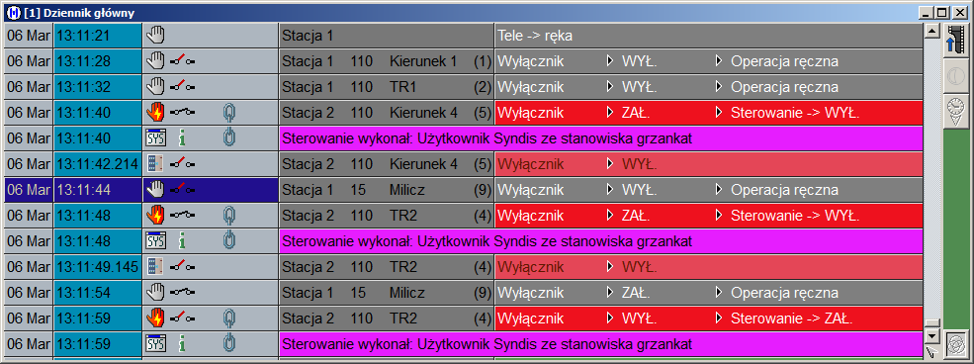

Rys. 5.38 Okno dziennika głównego

Zawartość dziennika głównego przefiltrowano pod kątem jednej ze stacji przez co otrzymano drugie okno dziennika.

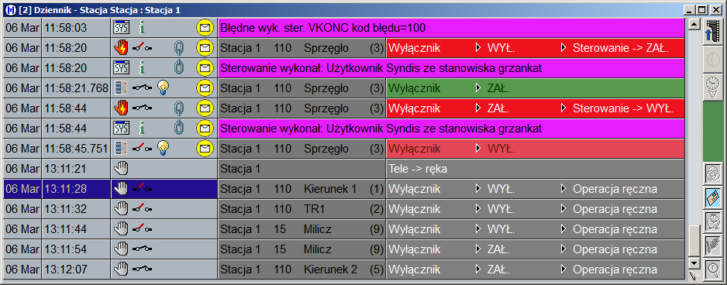

Rys. 5.39 Okno dziennika z wyfiltrowaną stacją o nazwie Stacja 1

Użytkownik może zsynchronizować te okna przez co przesuwając kursor po komunikatach   
w dzienniku głównym, automatycznie odpowiednie komunikaty będą zaznaczane w „dzienniku stacji”.

Funkcję tę uruchamia się wybierając z menu kontekstowego komunikatu pozycję **Synchronizacja okien** / **Synchronizuj z oknem** (funkcja ta pojawia się w menu w chwili wyświetlenia kilku okien dziennika). W przypadku występowania dwóch okien dziennika, drugie okno (to w którym nie wywoływano menu) jest wybierane automatycznie.   
W przypadku większej liczby okien należy wskazać, z którym oknem będzie synchronizowany dziennik, w którym wywołano menu.

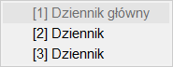

Rys. 5.40 Okno wyboru dziennika do synchronizacji

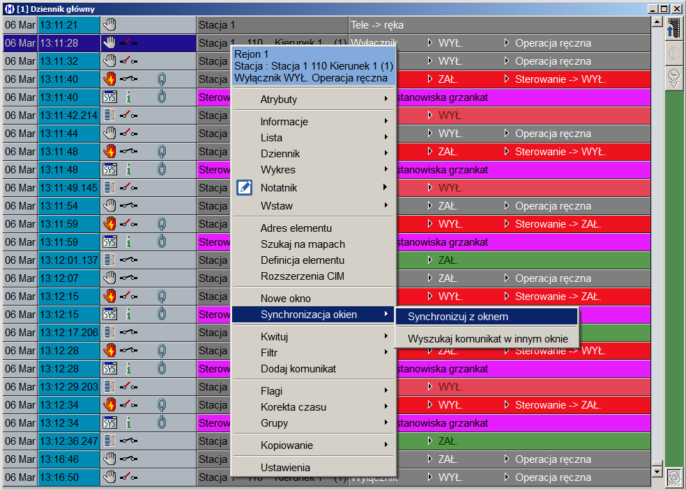

Rys. 5.41 Menu kontekstowe synchronizacji okien w dzienniku głównym

Okno, w którym wywołano tę funkcję staje się oknem głównym i przesuwanie w nim po komunikatach powoduje wyszukanie i zaznaczenie danego komunikatu w drugim oknie.

Po wykonaniu synchronizacji, w menu kontekstowym okna, z którego synchronizacja została wykonana, pojawi się informacja, z którym oknem dziennika jest ono połączone.

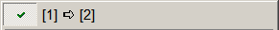

Dodatkowo pojawi się możliwość zerwania synchronizacji funkcją **Wyłącz**.

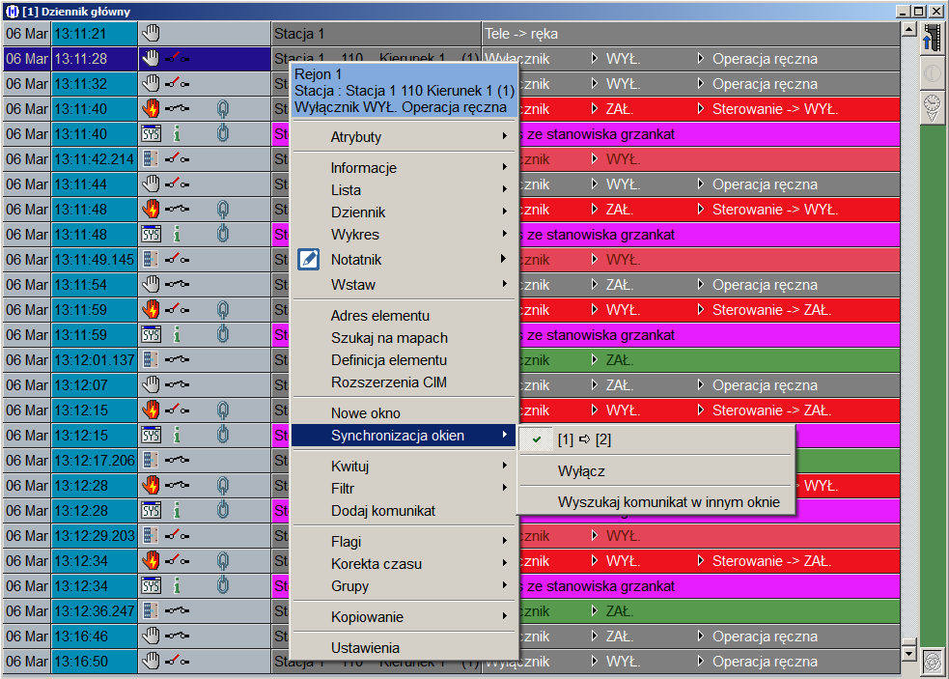

Rys. 5.42 Menu kontekstowe synchronizacji okien w dzienniku głównym po wykonaniu synchronizacji

W oknie, z którym synchronizowano okno pierwotne, w menu kontekstowym dziennika pojawi się możliwość synchronizacji tego okna z kolejnym oknem dziennika.

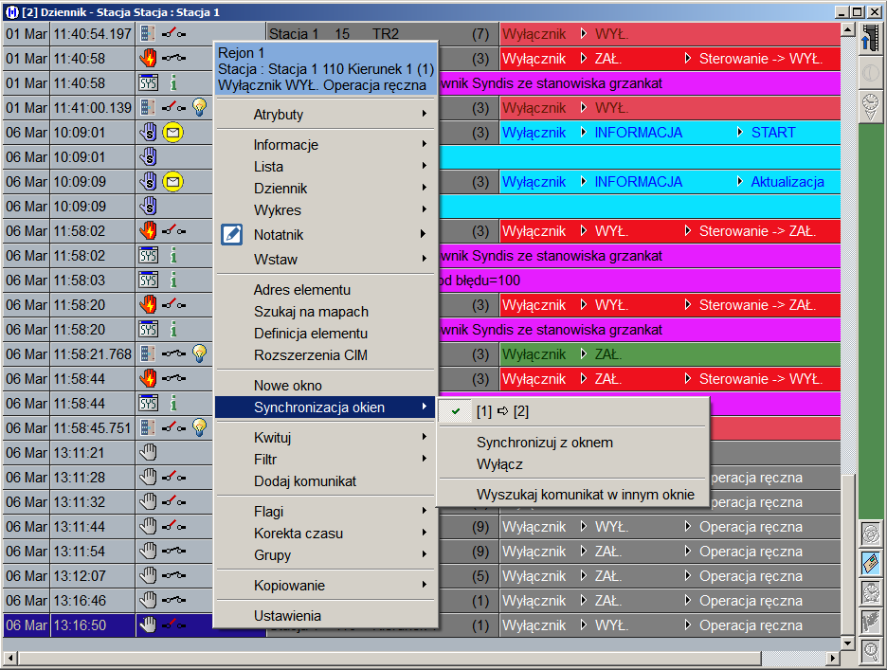

Rys. 5.43 Menu kontekstowe synchronizacji okien w dzienniku stacji po wykonaniu synchronizacji